**Jose Francisco Morales Hernandez**

**Respuesta al 1.**

Con los datos de la tabla y el código de fortran se obtiene:

|  |  |  |  |  |  |  |  |
| --- | --- | --- | --- | --- | --- | --- | --- |
| R | a | b | x | Y | $$x^{2}$$ | xy | $$r^{2}$$ |
| 0.489882 | 0.373106 | 1.173379 | 0.1 | 0.61 | 0.01 | 0.061 | 0.014294 |
|  |  |  | 0.4 | 0.92 | 0.16 | 0.368 | 0.006013 |
|  |  |  | 0.5 | 0.99 | 0.25 | 0.495 | 0.000912 |
|  |  |  | 0.7 | 1.52 | 0.49 | 1.064 | 0.105969 |
|  |  |  | 0.9 | 1.47 | 0.81 | 1.323 | 0.001669 |
|  |  |  | 0.9 | 2.03 | 0.81 | 1.827 | 0.361025 |

Asi, la ecuación de la recta de ajuste es: g(x)=.373106 + 1.1733x y la desviación es de R=.48988 y la grafica es:

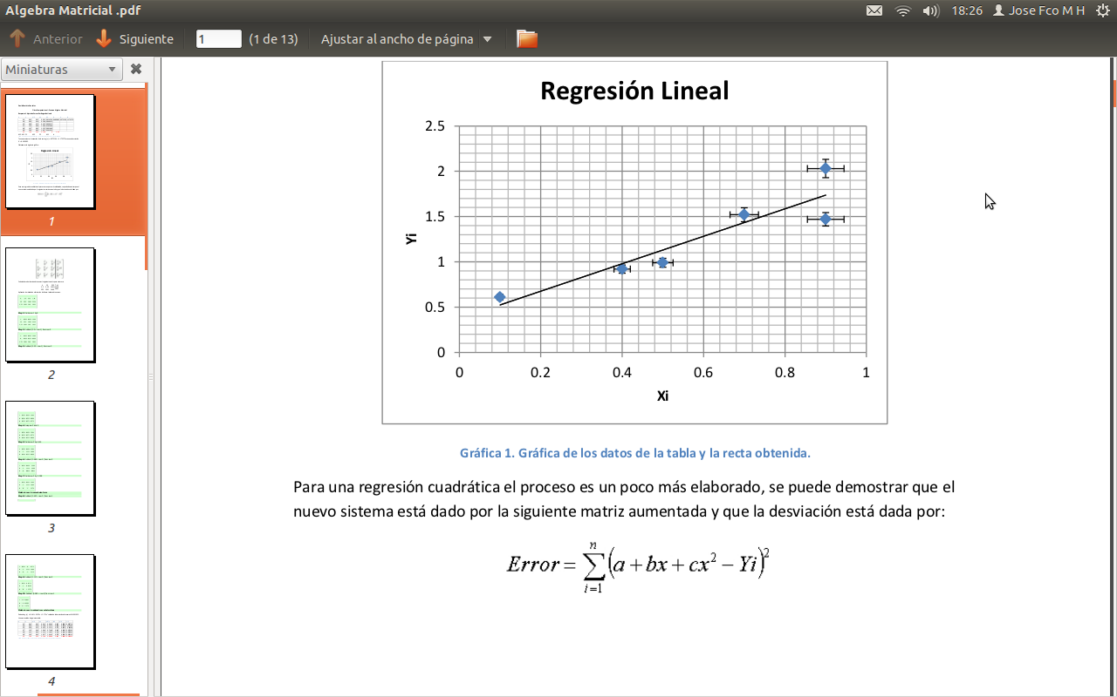

Para la regresión cuadrática se trabaja con: conde las primeras 3 representan a la matriz:

|  |  |  |  |
| --- | --- | --- | --- |
| 6 | 3.5 | 2.53 | 7.61 |
| 3.5 | 2.53 | 1.991 | 5.318 |
| 2.53 | 1.991 | 1.64 | 3.981 |

Donde al hacer operaciones a la matriz de tal forma que quede la identidad lo que quede en la 4 columna serán los coeficientes del polinomio de orden 2, asi se obtiene que:

G(x)=.661+.192x+1.17x^2 con una desviación de R=.191922 y se tiene:

|  |  |  |  |  |  |  |  |
| --- | --- | --- | --- | --- | --- | --- | --- |
| X | Y | $$x^{2}$$ | XY | $$x^{2}y$$ | $$x^{3}$$ | $$x^{4}$$ | $$r^{2}$$ |
| 0.1 | 0.61 | 0.01 | 0.061 | 0.0061 | 0.001 | 0.0001 | 0.006714 |
| 0.4 | 0.92 | 0.16 | 0.368 | 0.1472 | 0.064 | 0.0256 | 3.18E-05 |
| 0.5 | 0.99 | 0.25 | 0.495 | 0.2475 | 0.125 | 0.0625 | 0.00366 |
| 0.7 | 1.52 | 0.49 | 1.064 | 0.7448 | 0.343 | 0.2401 | 0.022302 |
| 0.9 | 1.47 | 0.81 | 1.323 | 1.1907 | 0.729 | 0.6561 | 0.099061 |
| 0.9 | 2.03 | 0.81 | 1.827 | 1.6443 | 0.729 | 0.6561 | 0.060152 |

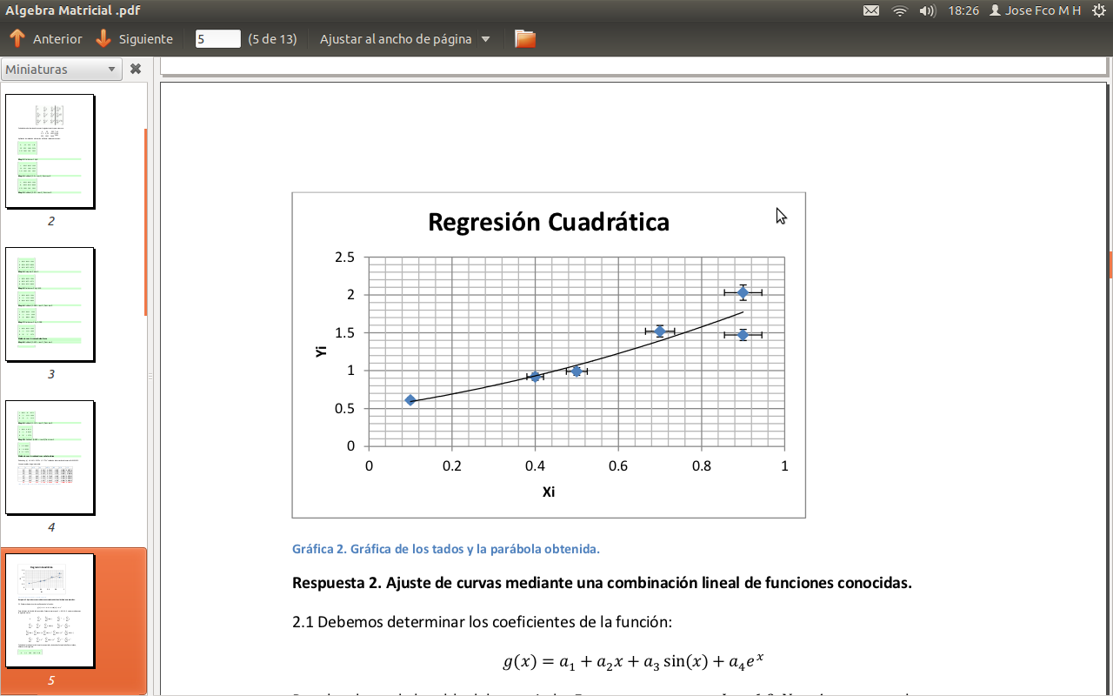

**Respuesta al 2.**

2.1 Con el método que se plantea en los enunciados del examen se obtiene::

.369-5.234*x+7.096*sin(x)+.002* exp(x)

2.2 de forma análoga se tiene que:

-1.869+3.834*x+3.244*sin(pi*x)+1.101*sin(2*pi*x)